
Буква «А» жила в Арбузе,
В полосатом толстом пузе.
Раз пришел к ней Абрикос,
Сладкий Ананас принес.

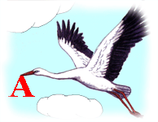

Мимо Аист пролетал,
Букву «А» он увидал,
И решил себе забрать.
Абрикос давай кричать:
- А-а-а, украли, помогите,
Букву «А» в букварь верните!


Прискакал на крик Баран,
Начал Бить он в Барабан,
Букву «Б» на помощь звать,
Чтоб подружку выручать!

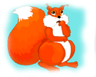
Белка спрыгнула на сук,
Вылез из норы Барсук,
Балерина прямо с Бала
К ним на помощь прибежала,
Бык пришел и бегемот:
- Букву «А» украли! Вот!


Говорит им Воробей:
- Надо нам искать скорей
Эту буковку везде!
Ищем в Воздухе, в Воде!
Воет Волк: - А кто же Вор?

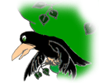
Ворон затевает спор:
- У меня такой Вопрос,
Кто куда ее унес?

И Волнуется Волнушка:
- Где же ты, моя подружка?


Но из них не знал никто,
Где у аиста Гнездо!
Гуси ходят по Газону,
С Горки катятся ваГоны,
Голубь Глазками моргает:
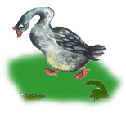
Где Гнездо, и он не знает!

И Гремит на небе Гром:
- Букву все равно найдем!
Грач качает Головой:
Спрятал аист домик свой!



- Да! – сказал Друзьям Дельфин,
- Много нас, а он один!

- Дом на Дубе аист спрятал! –
Доложил всем важно Дятел.

Простучал по крыше Дождь:
- А Дорогу ты найдешь?
Дятел смотрит из Дупла:
- Помню, Дача там была,
За Деревней темный пруд,
Там все аисты живут

Мимо сосен, мимо Елей
Все бежали и летели!
Впереди спешит Енот,
На спине Ежа несет,
За Ежом вздыхая тихо,
Ежевику Ест Ежиха.
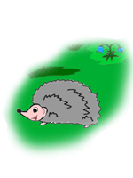

Кто бегом, кто Еле-Еле
Шел вперед к заветной цели!
Ёрш в реке махнул хвостом,
С Ёлки крикнул гусь: - Пойдем!

Над дорогой Жук Жужжит,
Жеребеночек бежит,
А Жираф в Жакете ярком
Пропыхтел: - Сегодня Жарко!

И Жонглирует бобер
Желудями как Жонглер!
Из далекого пруда
Жаба крикнула: - Беда!
Жутко Жалко букву «А».
Я спасу ее! Ква-ква!


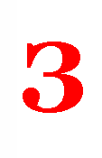
Зебра стукнула копытом,
Зайцу говорит сердито:
- Задал аист нам Задачу!

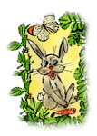

Ничего, мы не Заплачем!
Букву «А» найдем мы скоро,
Даже в Замке, За Забором,
Мы найдем ее везде:
Под Землей и на Звезде!
Земляничка под Зонтом
Смело крикнула: - Найдем!
И кричит им вслед Ишак:
- Не догнать мне вас никак!
На спине его Индюк
И Изюма целый тюк.

Лапку повредил енот,
Йод петух ему несет.
Что ж, пора и подкрепиться.
Йогурт сладкий ест лисица.
Ёж в Избушку забежал,
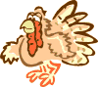
Со стола Ириски взял.


С Книжной полки спрыгнул кот,
Он Конфеты стережет.
- Кто ириски утащил?
Крот ему все объяснил.

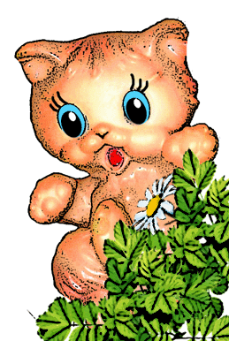
Кот позвал Корову с Кошкой,
Из Кладовки взял Картошку,
Положил Ключи в Карман,
Крикнул: - Конь, Коза, Кабан,
Букву «А» пошли искать
И от аиста спасать!

В небе Ласточка Летит,
Лось давно уже в пути,
Лис и пятеро Лисят
К ним на выручку спешат!


Ландыш Листиком им машет:
- Вы спасите букву нашу!
Льву с Лягушкой не до сна,
Путь укажет им Луна.
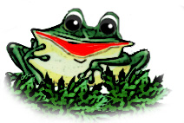
А за Лесом цокот слышно:
Лошадь с Лентой в гриве пышной!

Мотылек несет Малину,
Муравей залез в Машину,

У Медведя на спине
Мышка с пригоршней Монет,
Чтоб в ближайшем Магазине
Мармелад купить в корзине.
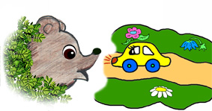

На пути у них Метла
Быстро Мусор размела.
А Матрешка всех умыла,
Сладким Медом накормила.
Ночь в пути их настигает,
Небо звездами мигает.
Все спасатели устали,
Надо думать о привале.



В Незабудках Носорог,
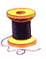
Ноги вытянув, прилег.

А Наперсток, вынув Нить,
Начал Негру куртку шить.
Неваляшке не уснуть:
Завтра снова в долгий путь!

Над Огромным Океаном
Солнце встало рано-рано.

Осьминог на дне проснулся,
Окунь сонный Отряхнулся,
В Одуванчиках Оса
Начала с Орлом плясать.

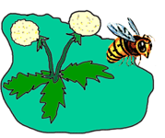
В Огороде три Овцы
Отыскали Огурцы.
Обезьяна ест Орех,
Ослик криком будит всех.

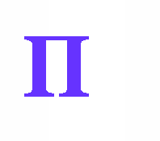
Пирожки с Повидлом съели,
На дорожку Посидели
И Пошли они вперед.
Глядь, а там река течет!
На Песок присели грустно,
Съели Персик очень вкусный.

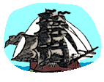

Вдруг Пастух подходит к ним,
Говорит: - Чего сидим?
Надо Просто сделать Плот,
Парус вам Паук сплетет.


У Реки кипит Работа:
Притащил веревку кто-то,
Распилил бревно бобер,
Рак зажал в клешнях топор!
В небе Радуга цветет:
- Ах, какой красивый плот!



Роза в капельках Росы
Прошептала: - Молодцы!
Рыбки тоже помогают,
Плот от берега толкают.

Вот и снова все на Суше.
Слон трубит: - Меня всем слушать!
Дело близится к развязке,
А какой конец у Сказки?
Столько дней мы с вами шли,
Букву так и не нашли!

Самолет гудит с небес:
- Впереди Сосновый лес.

Светлячок вас проведет,
Дальше, дятел, твой черед!


Топот лап заполнил лес:
Таракан на Тыкву влез,
Тигр Тыкву в зубы взял,
По Тропинке пошагал,
А за ними оленята
И пятнистые Телята
Птиц везут на голове,
Трактор едет по Траве.

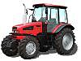

И Трещит из Тучи гром:
- Вон гнездо, и буква в нем!

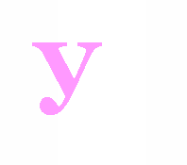
Окружили дружно дуб,
Видят: нужен лесоруб!
Букву им самим не снять,
Надо дерево ронять.

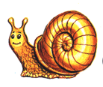

Уж шипит: - Бобры, пилите!
Кто с зубами – помогите!
Утка толстый ствол клюет,
Мышка корешки грызет,
И работают Улитки,
Объедая листья прытко!


Сокол в небе словно Флаг:
- Эй, сдавайся подлый враг!
Беспокоится Фиалка:
- Ах, бедняжку-букву жалко!
Филин светит Фонарем:

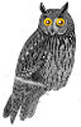

Буква, мы тебя спасем!
Буква «А» руками машет
И в гнезде от счастья пляшет:
- Верю, вы меня спасете,
Аист спрятался в болоте!

- Хорошо! – сказал Хомяк.
Рыкнул грозный лев: так-так!
- Хрю, - поддакнул поросенок,
Головой кивнул лосенок.

Встали звери в Хоровод,
Песню спел усатый кот,

Дружный Хор ему подпел,
Хлеб Хвастливый лис доел
И на Хвост пушистый лег,
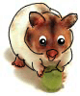
Рядом сел Хромой Хорек.


- Что за Цирк? – рычит медведь,
- Стыдно мне на вас смотреть!
Что вы пели и плясали?
Разве букву вы достали?
Надо букву выручать,
Дуб могучий раскачать!


Шелестят в ответ Цветы:
- Мишка, главным будешь ты!
Цапля ходит, как Царица:
- Не могу не согласиться!

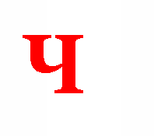
Звери сладкий Чай попили,
Чашки под дождем помыли.
Сели думать: как же быть?
Как могучий дуб спилить?

- Мы поможем. Только как?
Из земли спросил Червяк.
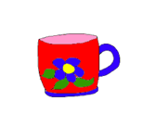

Чайка кружит над гнездом.
А из Чащи вышел гном.
Сунул руку он в карман,
Вынул целый Чемодан!

А чего там только нет:
Шашки, Шахматы, мопед,
Шайба, Шарик и Шнурки,
Даже темные очки,
Штопор, Шапка-невидимка,
С Шоколадками корзинка,
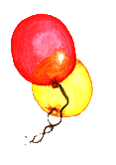
Пестрый Шелковый Шатер!


- Нет пилы? – спросил бобер.
Шмель над гномом покружил:
- Да! Пилу-то он забыл!

Гном сидит и Щеки морщит.
Щука плавники топорщит.

Грустно гному конь сказал:
- Жаль, что ты пилу не взял!

- Ничего! – закаркал ворон,
- Дуб бобры подпилят скоро.
Позовут они бобрят,

Только Щепки полетят!
Гном Щенку погладил нос
И кричит: - Что я принес!

- Эй, бобры, уже бегу,
Я сейчас вам помогу!

Он достал из чемодана
Сапоги и баклажаны,
Сковородку и игрушки,
Одеяло и подушки,
Буква «Ы» с кусочком мЫла
В эту кучу угодила!

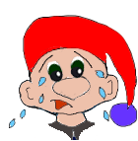

- Ы-ы-ы, - заплакал добрый гном.
- Ничего мы не найдем!

Он найти не мог никак
Мягкий знак «Ь» и твердый знак «Ъ».
- И зачем мне волшебство?
Не могу я ничего!

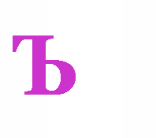
Но лишь только свистнул рак,
Появился твердый знак «Ъ»:
С острым зубом и под крышей.
Мягкий знак «Ь» тихонько вышел:
Словно мягкая подушка,

Словно сдобная ватрушка.


Твердый дерево спилил,
Мягкий букву подхватил!
-Ах, - сказала буква «А»,
- Не погибла я едва!
- Э-э-э, - ответил страус Эму.
- За тебя так рады все мы!

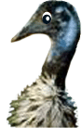

Звери пели, обнимались,
Танцевали и смеялись.
Эхо песню подхватило
И над лесом прокатило.

«А» в красивой длинной Юбке,
Земляникой красит губки
И выходит в пестрый круг
Танцевать среди подруг.

Как Юла она кружится.
На ветвях запели птицы.
Солнце яркое светило,
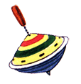
Буква «А» всем говорила:
- Вот спасибо вам, друзья!
Как без вас скучала я!

Весть сороки услыхали
Всем на свете рассказали:
Знает Ягода-малина,
Знает спелая рябина,
Знает Яблоня в саду,
Головастики в пруду,
И резвится детвора:
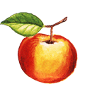
- Букву «А» спасли! Ура!

На болоте аист в Яме
Плачет горькими слезами,
Тычет землю длинным носом:
- Я не буду брать без спроса!

Буква «А» его простила
И конфетой угостила.
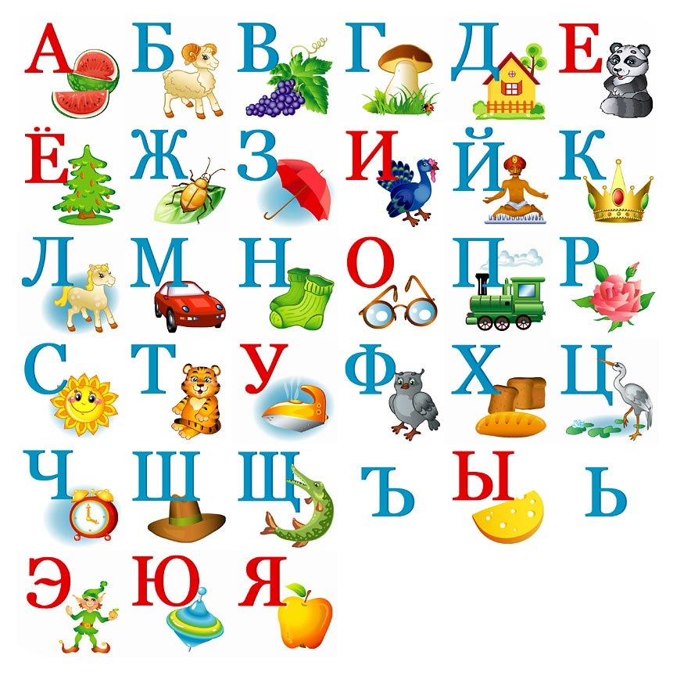
Буквы все теперь на месте,
Хорошо им стало вместе!



Мы вам сказку рассказали,
Что бы вы все буквы знали!

МБОУ «Ширингушская средняя общеобразовател ная школа»

АЗБУКА

Составила: ученица 1 класса
Маметьева Даша

Ширингуши 2015г.

